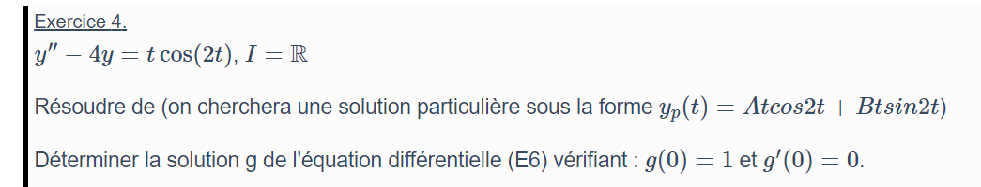
Etape 1 :
L’équation caractéristique est $r^{2}-4=O$
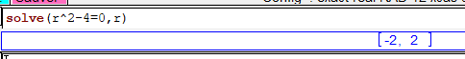
Les solutions de l’équation homogène ($y"-4y=0$) sont les fonctions de la forme :
$$f\left(x\right)=λe^{-2t}+μe^{2t}$$
Etape 2
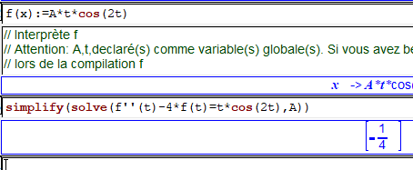
La solution particulière est $f\left(t\right)=-\frac{1}{4}tcos(2t)$
Etape 3
Les solutions sont $f\left(t\right)=λe^{-2t}+μe^{2t}-\frac{1}{4}tcos(2t)$
Etape 4

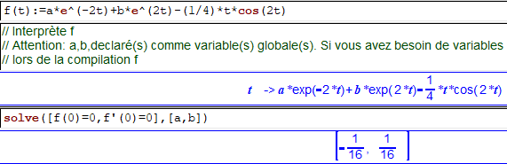
La solution cherchée est $f\left(x\right)=-\frac{1}{16}e^{-2t}+\frac{1}{16}e^{2t}-\frac{1}{4}tcos(2t)$

